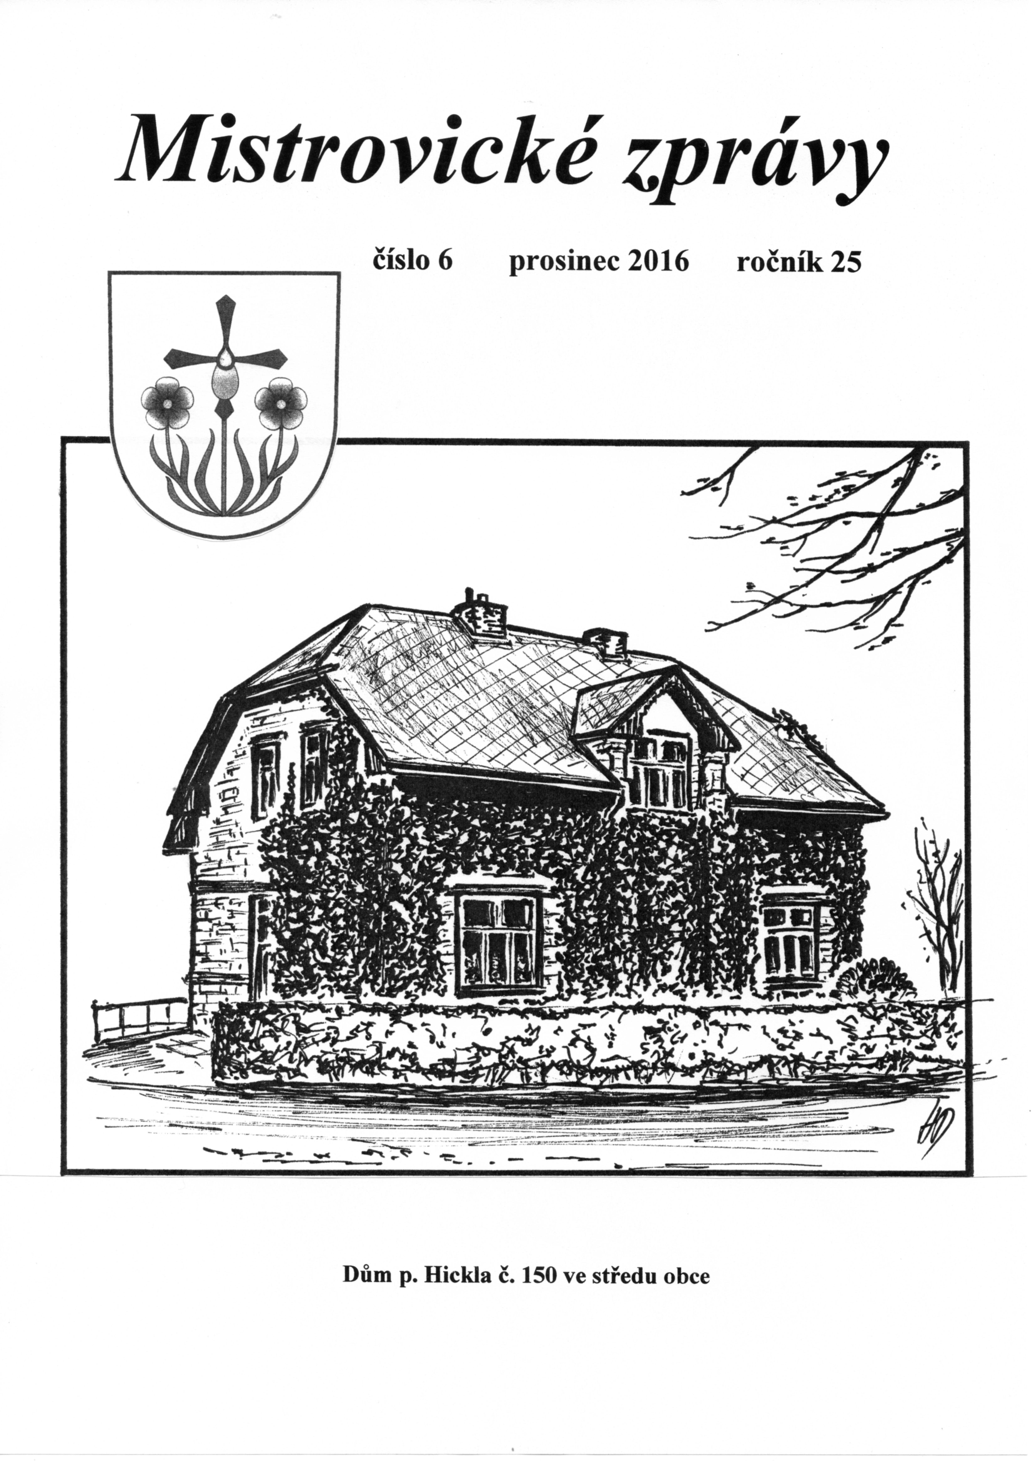
Vážení spoluobčané,
první sníh, který minulý týden napadl, nás nenechává na pochybách, že se opět blíží zima. Sníh, mráz, zasněžené silnice. Mnoho posledních let se staral o sjízdnost a prohrnování komunikací pan Bartoníček. Protože již v zimní údržbě nebude pokračovat, rád bych mu na tomto místě poděkoval. Velmi svědomitě a ochotně se staral o sjízdnost po mnoho předchozích zimních sezón. I když celou noc sněžilo, mohli jsme se spolehnout, že ráno již budou silnice prohrnuté a sníh pokud možno odklizený.
Na sobotu 3. 12. připravujeme rozsvícení vánočního stromku spojené s malým jarmarkem. Vystoupí děti z místní školy a školky.
Vytvořili jsme novou tradici, která má za cíl přivolat atmosféru blížících se Vánoc. Svařené víno, punč, trochu sladkostí, vánoční písničky, malý jarmark s vánočními svícínky, věnci a dalšími výrobky šikovných rukou. Je to smutné, ale bohužel je pouze otázkou času, kdy tato tradice opět zanikne. Kroky současné vlády likvidují svobodnou činnost lidí v mnoha oblastech. Neúměrná byrokratická zátěž narůstá a již ničí nejednu spolkovou činnost. Je to vedlejší efekt nebo snad dokonce cíl všech těch svazujících regulací, nařízení a totálních kontrol? V každém případě to není dobrá cesta.
Tak rozsviťme stromeček a nalaďme se na blížící se svátky. Doba vánoční byla po celou historii lidstva spojená s přípravou na něco většího, s přípravou na událost, která daleko přesahuje člověka a dění běžného všedního dne, na událost mimo čas a prostor. Poslední dvě tisíciletí jsou Vánoce spojené s oslavou narození Ježíše, s příchodem radosti a nové naděje.
Rád bych nám všem popřál pohodu a klid v srdcích i ve světě, a to nejen o Vánocích. Blízké a laskavé lidi stále kolem sebe. Mnoho splněných přání a nadějí a zdraví a štěstí do nového roku.
V Mistrovicích dne 14. 11. 2016
Petr Mařík, starosta

Poděkování
Při posvícenské mši svaté se vybralo 6.682,- Kč na ozvučení kostela. Děkujeme dárcům za jejich štědrost. Protože vybraná částka nestačí, vyhlašujeme další sbírku při mši svaté o vánočních svátcích.
Za farní radu Božena Novotná

Poděkování a přání redakce našim čtenářům i spolupracovníkům
V roce 2017 budeme otevírat 26. ročník Mistrovických zpráv. Pro mnoho lidí se tyto zprávy staly nejdůležitějším zdrojem informací o životě obce. Za 25 let se na jejich obsahu podílelo množství dopisovatelů, bez kterých by tyto Zprávy byly možná jen informacemi Obecního úřadu. Ten samozřejmě ovlivňuje náš život velkou měrou, ale vlastní život a dění v obci ovlivňuje každý z nás svým větším či menším podílem.
Informovanost o dění v obci je důležitým prvkem spokojeného a bezkonfliktního života obce jako společenství a zamezuje budoucím dezinformacím a případným sporům. To platí pro Obecní úřad, místní organizace, ale i občany.
Ne každý názor se líbí všem lidem, ne každá činnost se všem lidem zamlouvá, vždycky se najde někdo, kdo má názor jiný. Ale jen srovnáním názorů a vzájemným jednáním lze najít společnou cestu a dojít k maximální možné shodě.
Hodně k tomu pomáhají, ale ještě více by mohly pomoci právě Zprávy. Hlavně jejich dopisovatelé. Bez nich by nebyly tím, čím jsou. Chtěl bych touto cestou všem dopisovatelům poděkovat za jejich příspěvky a vyzvat další občany, aby se i oni zapojili se svými příspěvky do tvorby Zpráv. Budou tak ještě aktuálnější, zajímavější a život v obci tím zajisté obohatí.
Chtěl bych poděkovat nejen členům redakční rady za jejich práci, bez které by nebylo vydávání Zpráv ani možné, ale i našim skautům, že občanům donášejí zpravodaj až do domu.
A popřát všem občanům, dopisovatelům a redakční radě mnoho štěstí, zdraví a osobní spokojenosti v nastávajícím roce 2017.
Za redakční radu Ladislav Svoboda

Obec Mistrovice upozorňuje majitele psů,
aby je nenechávali pobíhat volně bez vodítka na veřejných prostranstvích obce.

Výsledky voleb do Senátu Parlamentu ČR konané dne 7. 10. – 8. 10. 2016 v Mistrovicích

Počet voličů v seznamu 466
Vydaných obálek 199
Volební účast v % 42,7
Odevzdané obálky 198
Platných hlasů 184

Kandidát: Vol. strana Pol. příslušnost: Počet hlasů: % hlasů:
Vyšohlíd Antonín KSČM bezp. 9 (2 776) 4,89 (8,09)
Šilar Petr Ing. KDU –ČSL KDU-ČSL 92 (11 523) 50,00 (33,61)
Lipavský Jan Mgr. ANO 2011 bezp. 20 (6 381) 10,86 (18,61)
Hlavová Soňa MUDr. SPO SPO 29 (2 606) 15,76 (7,60)
Zelený Dalibor Ing. ČSSD ČSSD 7 (3 956) 3,80 (11,54)
Strnad Martin Úsvit Úsvit 9 (1 086) 4,89 (3,16)
Zedník Jaroslav TOP 09 TOP09 18 (5 947) 9,78 (17,35)
Do II. kola postoupili: Šilar Petr Ing.
Lipavský Jan Mgr.

Výsledky II. kola voleb konaných dne 14. 10 - 15. 10. 2016
Odevzdaných obálek 93
Účast v % 20,09 (14,96)

Obdrželi hlasů Šilar Petr Ing. 63,92 %
Lipavský Jan Mgr. 36,07 %

*V závorce jsou uvedená čísla za okres Ústí nad Orlicí

Výsledky voleb do zastupitelstva kraje konané dne 7. 10. - 8. 10. 2016 v Mistrovicích

Voliči v seznamu 466
Vydané obálky 200
Volební účast v % 42,92
Platné hlasy 194

Kandidátní listina: hlasů: v %: kraj v %:
----------------------------------------------------------------------------------------------------------
Občanská demokratická strana 7 3,60 8,99
Česká strana soc. demokratická 15 7,73 18,01
Pro otevřený kraj 2 1,01 3,87
ANO 2011 29 14,94 19,17 TOP 09 12 6,18 4,63
Kom. strana Čech a Moravy 9 4,63 8,36
Úsvit s blokem proti islam. 3 1,54 1,08
Svoboda a př. dem. – T. Okamura 16 8,24 4,72
Svobodní a soukromníci 11 5,67 2,44
DSSS – NE 1 0,51 0,91
Koalice pro Pardubický kraj 80 41,23 15,69
Osobnosti Pardubického kraje 3 1,54 3,14
Ne ileg. imigraci PEN. pro lidi 1 0,51 0,35
Východočeši, nezávislí, patrioti 1 0,51 1,50

Pardubický kraj má novou vládu. Zvolení zastupitelé složili slib
Nově zvolení krajští zastupitelé složili slavnostní sliby. Kromě této formální záležitosti čekala na nové zastupitele také volba devítičlenné krajské rady a hejtmana. Do svých funkcí byli zvoleni také uvolnění předsedové Kontrolního a Finančního výboru a předsedové Výboru pro IZS a Výboru pro výchovu, vzdělávání a zaměstnanost. Po zasedání zastupitelstva se premiérově v novém složení setkali také krajští radní. „Je to koalice lidí, kteří se znají a vědí, co mají od sebe čekat. Jsem přesvědčený, že tým, který vzniká, bude týmem dělným, pro který nebude Pardubický kraj kořistí," uvedl hejtman Martin Netolický. „Pro politickou kulturu v našem kraji je dobré, že uvolňujeme dvě místa předsedů výborů pro opoziční strany. Opozice díky tomu nebude mít pocit, že má zavřené dveře. K tomu v našem kraji nikdy nedocházelo a docházet nebude," konstatoval Netolický. Kdo jsou členové Rady Pardubického kraje? Hejtman: Martin Netolický (ČSSD) Dosavadní hejtman kraje bude i v následujících čtyřech letech kromě koordinace všech resortů zodpovědný za oblast rozpočtu a financí kraje. 1. náměstek: Roman Línek (KPK) První hejtman kraje a dosavadní 1. náměstek zodpovědný za oblast zdravotnictví bude mít v nové krajské radě zodpovědnost za investice, majetek, ale také kulturu. Náměstek: Michal Kortyš (ODS) Dosavadní místostarosta Litomyšle, který stál od roku 2006 do roku 2014 ve vedení města, bude v krajské radě zodpovědný za dopravu a dopravní obslužnost. Členové rady: Bohumil Bernášek (ČSSD) Dosavadní místostarosta Lanškrouna převezme zodpovědnost za školství. Václav Kroutil (ČSSD)
V Pardubické nemocnici byl uveden do provozu babybox druhé generace
Pardubice – V Pardubické nemocnici je nově umístěn babybox druhé generace. Speciální schránka, do níž mohou ženy v těžké životní situaci odložit novorozené dítě, nahradila původně používaný babybox instalovaný v roce 2008. „Přestože někdo může říci, že babybox v Pardubické nemocnici zachránil jen pět dětí, tak se zamysleme nad tím, kde by děti dnes byly, kdyby babybox nebyl instalován. Věřím proto, se dětem, které zachránil předchozí babybox, z velké části snad žije lépe. Proto patří poděkování všem dárcům a také panu Hessovi za jeho iniciativu,“ řekl hejtman Netolický. Původní babybox, který je v Pardubické nemocnici umístěn v zadní části pavilonu Porodnicko-gynekologické kliniky, byl slavnostně spuštěn 29. července 2008 jako jedenáctý v pořadí v Česku. Za dobu jeho existence do něj bylo umístěno pět dětí – dvě dívky a tři chlapci. „Nový babybox je zhotovený z antikorového plechu, jeho dvoukřídlá dvířka se otvírají automaticky a po vložení děťátka a aktivaci senzoru se zcela samočinně zavřou. Ručičky či nožičky děťátka jsou chráněny proti kolizi s dvířky fotobuňkami. Vnitřní prostor bedýnky je klimatizován. Babybox je opatřen náhradním zdrojem energie a napojen mnohonásobně jištěnou signalizací na stálou službu a na mobilní telefony zdravotníků,“ popsal průkopník babyboxů Ludvík Hess.

Informace knihovny
Ve středu 9. 11. 2016 se ve vinárně v hostinci u Novotnů konala beseda na téma Květiny našich domovů s přítelem pěstitelem Milošem Siberou z Těchonína, kterou navštívilo 20 zájemců. Přednáška doplněná barevnými snímky se všem zúčastněným líbila a jistě bude mít pokračování.
V rámci výměnného fondu Střediskové knihovny v Jablonném n/O byl stav knihovny doplněn o 110 nových knih, především beletrie.
Z knih týkajících se našeho okolí bych chtěl upozornit na nové knihy, které si můžete vypůjčit:
Pomezí Čech a Moravy - autor Zdeněk Gába – staré pohlednice a fotografie z oblasti od Suchého vrchu po Lázek doplněné texty
Město Kyšperk – Letohrad v dobách válečných – autoři Kamil Moravec a Stanislav Adamec
Válečný rok 1866 - Vzpomínky Jana Stejskala z Jamného
Od Pardubic k Českomoravskému pomezí - Jan Řeháček, opis článků
z Vlastivědných listů k známým i neznámým místům Pardubického kraje
Tam u Královýho Hradce - Slavomír Ravik, bitva u Hradce Králové r. 1866
Krásy naší vlasti - Petr Dvořáček, putování po zajímavých místech Čech a Moravy
Chtěl bych touto nabídkou pozvat k návštěvě knihovny další čtenáře a zároveň poděkovat současným i budoucím čtenářům za jejich přízeň a popřát mnoho štěstí, zdraví a spokojenosti v roce 2017.
Ladislav Svoboda

MAS ORLICKO – CO NADĚLIL ROK 2016

Aktivity na podporu škol se již rozběhly, první dotační výzvy přijdou na začátku roku 2017.
Desítka vzdělávacích akcí odstartovala projekt Místních akčních plánů (MAP) a přizvala k diskusi o vzdělávání odbornou i laickou veřejnost.
Od měsíce května probíhá na území MAS Orlicko projekt, zaměřený na spolupráci a společné plánování kvalitního vzdělávání za účasti odborné i laické veřejnosti.
První z oblastí, kterou projekt otevřel, je nyní velmi aktuální téma Inkluze.
Na toto téma jsme uspořádali workshop a několik seminářů, které byly určeny jak pro starosty, ředitele, učitele, tak i pro širokou veřejnost. V rámci tématu Inkluze jsme spolupracovali s paní PhDr. Petrou Novotnou, která je ředitelkou Pedagogicko-psychologické poradny v Ústí nad Orlicí. Během každé akce se paní Novotná snažila předat aktuální informace a vyjasnit mýty, které se kolem inkluze objevují.
Druhý diskusní okruh byl věnován otázkám přípravy dětí v mateřské škole na čtení, psaní a počítaní tak, aby byly co nejlépe připraveny na přechod do základní školy. O tom, jak jim tento přechod usnadnit a důležitá vzdělávací témata novým žáčkům představit poutavou formou diskutovali účastníci workshopů jak navzájem, tak s rodilou kanadskou lektorkou, Lisou Kohli, která v rámci svého příspěvku přinesla účastníkům pohled na dané téma z pohledu pedagoga, který nemá se svými
žáky společnou rodnou řeč.
Pro zájemce o témata týkající se systematického řízení rozvoje školy byl připraven bezplatný seminář na téma Strategie rozvoje školy. Zájemcům o podporu nadaných dětí byl určen seminář „Práce s nadanými dětmi a žáky".
Abychom v rámci projektu nebyli odtrženi od reality, lze se v rámci projektu podívat i přímo do vyučování, a to díky ukázkovým hodinám.
V roce 2016 proběhly celkem dvě, a to přímo ve školách v území MAS.

Na bezplatné vzdělávací akce navazuje podpora při získání prostředků na vzdělávání i další zaměstnance do škol
Aby vše nekončilo „pouze" bezplatným vzděláváním, mohou všechny školy v území získat dotaci na vzdělávání a vybrané pracovní pozice ve školách a školkách (např. chůvy, školní asistenty, speciální pedagogy, psychology, atd.). S přípravou žádosti o tuto nárokovou dotaci jim pomáhají zaměstnanci kanceláře MAS zcela bezplatně. Pro zájemce byly uspořádány také informační semináře věnované jak jednotlivým podporám, tak práci s informačním systémem, ve kterém jsou jednotlivé žádosti o podpory podávány.
Strategie MAS je v poslední fázi schvalování, první výzvy vyhlásí MAS v prvním kvartále 2017.
Poslední, neméně důležitou činností MAS ORLICKO je vyhlašování vlastních výzev na podporu projektů v území. Mimořádně zdlouhavý proces hodnocení způsobil, že do konce roku 2016 nemohly být vyhlášeny první výzvy, nicméně je proces hodnocení již v poslední fázi. A kdo si bude moci zažádat jako první? Své projekty budou moci již příští rok předložit obce na realizaci chodníků, parkovišť, přechodů a dalších prvků v dopravě. Podpořeny budou také investiční projekty základních a středních škol, projekty zaměřené na budování a modernizaci zázemí sociálních služeb a v neposlední řadě pak projekty zemědělských podnikatelů na modernizaci zemědělských podniků.
Co dál a co přinese rok 2017?
Kromě avizovaných výzev další vzdělávací akce pro školy, dvoudenní exkurzi do mateřských škol mimo území MAS ORLICKO a další výzvy, na kterých se s Vámi chceme podílet. Na začátku roku se pak také dozvíme, zda byla podpořena naše žádost na založení sociálního podniku, který by pilotně odstartoval činnost v obci Červená Voda (za její účasti v záměru).
Na závěr děkujeme za všestrannou podporu projektů MAP městům Česká Třebová, Králíky, Ústí nad Orlicí a Žamberk.
Za finanční podporu činnosti pak děkujeme především Pardubickému kraji.

Vážení občané,
přejeme Vám příjemné a pohodové prožití vánočních svátků a do roku nového pevné zdraví a těšíme se, že Vám budeme moci i v příštím roce poskytovat pomoc při rozvoji regionu.
Tým MAS ORLICKO, z. s.
www.mas.orlicko.cz

Advent

Koupíme si nebo vlastnoručně vyrobíme adventní věneček a rozsvěcíme na něm postupně 1-4 svíčky, které znamenají 4 adventní neděle. Čím více venku světla ubývá, tím více na věnečku světla přibývá. Je to symbolické a plné naděje. Čtyři svíčky rozžíháme až od 4. neděle adventní do Štědrého dne. Štědrý den může být totožný s touto poslední adventní nedělí. Latinské slovo advent znamená příchod. Rozumíme příchod Ježíše jako Syna Božího, a to ve dvou rovinách. Jednak jeho narození a jednak jeho opětovný příchod „na konci věků“. Adventní doba neboli advent je radostné očekávání, ideálně i s přípravou. Adventem také začíná liturgický (církevní) rok. Když se má narodit děťátko, těšíme se a připravujeme. V adventu si připomínáme, že Bůh sestupuje k nám lidem. Nejen kdysi, před více než 2000 lety v dalekém Betlémě, jako dítě, předpovězen proroky, ale chce přijít i do našich domovů a do našich životů všelijak pošramocených. Je na nás, jestli ho pustíme. Chce se u nás a v nás narodit.
Není vždy jednoduché prožívat tuto vzácnou dobu v klidu. V mnoha profesích a zaměstnáních je to naopak doba největšího pracovního vytížení, shonu, zkrátka sezóna. A navíc v obchodech už je dávno vánoční výzdoba, probíhají vánoční výstavy, vánoční koncerty, slavnostní rozsvěcení vánočních stromů a všude jsme vybízeni, ať nasajeme vánoční atmosféru. Proč máme nasávat vánoční atmosféru už v listopadu nebo začátkem prosince? Přeskakujeme něco důležitého a šidíme se. Když pak nakonec skutečně nastanou Vánoce, jsme jich už často přesyceni a místo abychom je slavili do Třech králů, ptají se navzájem sousedé už 26. 12. : „Jak se máte po Vánocích?“ A tak už na Štěpána můžete vidět okolo popelnic u paneláků ve městě vyhozené vánoční stromky… Cožpak Vánoce = Štědrý den? To je ve skutečnosti jen předvečer svátků!
Ale vraťme se k adventu. Můžeme využít dlouhých temných večerů, které nám naše zeměpisná šířka touto dobou nabízí, a posedět si s rodinou u rozsvíceného věnečku. Můžeme zpívat krásné adventní písně. Možná najdeme čas a něco si přečteme. Nechme se inspirovat adventním věnečkem a zkusme i my, každý z nás, být světýlkem pro své okolí, světýlkem radosti, dobroty, pokoje a míru.
Hana Dolečková
Společenské události
Narození:
V říjnu 2016 se narodila
Eliška Hrdinová, Mistrovice č. 223
Přejeme Tobě i Tvé rodině do života mnoho štěstí a lásky.
Jubilanti:
Své narozeniny oslaví:
V lednu 2017:
Ludmila Prokopcová č. 2 83 let
Anna Vyhnálková č. 156 80 let
Anna Zahradníková č. 98 79 let
Marie Hricinová č. 74 72 let
Jiřina Pauková č. 24 72 let
František Chejnovský č. 17 70 let
V únoru 2017:
Josef Prokopec č. 2 88 let
Josef Baláš č. 21 81 let
Oldřich Zahradník č. 98 81 let
Jiřina Dušková č. 87 76 let
Marie Marková č. 145 76 let
Marie Dolečková č. 9 73 let
Anna Richtrová č. 170 73 let
Jana Stejskalová č. 145 70 let
Blahopřejeme Vám s přáním štěstí, zdraví a pohody do dalších let.

Eva a Vašek…
Naši důchodci se znovu setkali v pátečním odpoledni 21. října 2016.
Pan starosta Petr Mařík ve svém úvodu vysvětlil některé problémy i perspektivy výstavby obce. Všeobecně kvitujeme řadu drobných úprav prostranství, hřbitova, okolí u kontejnerů, důsledné třídění odpadů. Ale co s tou těžkou nákladní dopravou přes vesnici? Jsme přesvědčeni, že naše obec se dobře stará.
Nápaditou podzimní výzdobu na stolech nám připravila Pavla Pauková se členkami kulturní komise, svižnou obsluhu zvládla již zaběhlá parta TJ Sokol, volejbalistů, pod vedením Viktora Svobody.
Po slovech pana starosty následovala již tradiční tombola.
Pak to přišlo. Velmi známá hudební skupina Eva a Vašek. Tělesně dost zeštíhleli, snad speciální dietou, při které 8 dní pili jen kohoutkovou vodu(?)
Zcela zaplněnému sálu hráli příjemně a mile známé písničky (neřvalo to). Bylo veselo, zpívalo se a tancovalo až do úplného konce.
Odcházeli jsme nadšeni, s krásnými dojmy. Věřte, stálo to za to. I ti přespolní obdivovali i oceňovali, jakou pozornost v Mistrovicích věnují staré generaci.
Ptáme se, kdo měl ten nápad? Prý sám starosta. Velký dík panu starostovi a všem, kteří se o tuto pěknou a v okolí nevídanou společenskou akci zasloužili.
Manželé Ludmila a Josef Balášovi, Mistrovice č. 21
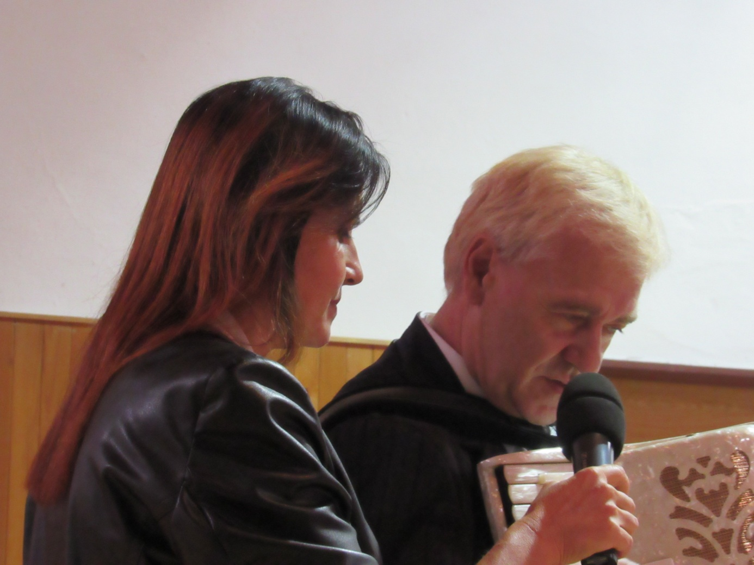

Několik zajímavých údajů ze statistiky
Rok 2016 v Mistrovicích
Věkové složení k 21. 9. 2016:
Počet obyvatel 581
Průměrný věk 42
Nejstarší obyvatel narozen dne 23. 12. 1919
Nejmladší obyvatel narozen dne 28. 8. 2016
Děti do 18 měsíců 18
Děti od 18 měsíců do 6 let 29
Děti od 6 let do 18 let 71
Dospělí – muži 247
Dospělí – ženy 218
Nejčastěji užívané křestní jméno Jiří počet 25
Jan 20
Marie 20
Nejčastější příjmení Doleček 43
Baláš 40
Novotný 20
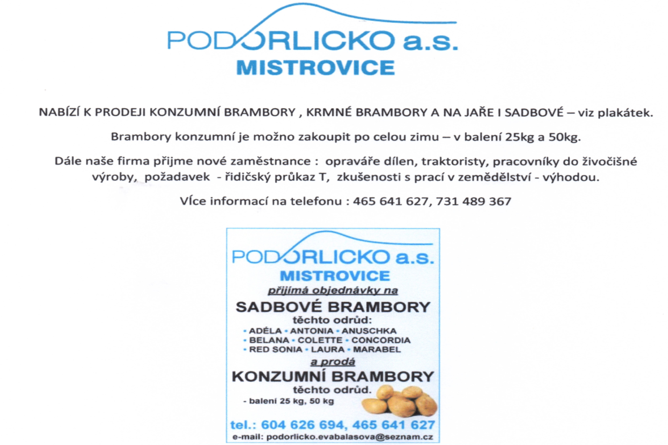

MÁME SE DOBŘE… Je skutečností, že již tři měsíce uběhly v novém školním roce. Zapojení nových dětí do kolektivu bylo téměř bez problémů. Z celkového počtu 26 dětí (z toho jsou dvě místa sdílená) je převaha chlapců. Při jarním zápisu byl zájem o přijetí do školky bohužel větší než dovolovala naše kapacita. Později se nám podařilo uspokojit všechny zájemce. Současně máme sedm předškoláků, včetně jednoho děvčátka.
Zdá se, jak jednoduchý je svět v dětském kolektivu, ale opak je pravdou. Již v tomto věku se děti učí vzájemnému soužití s kamarády, mladšími i staršími, umět se domluvit a umět řešit svoje dětské problémy. Je to velmi důležité pro zdárný vývoj každého dítěte. I souhra rodičů se školou je potřebná. Za tuto krátkou dobu jsme toho zvládli poměrně dost. Na konci září, kdy panovalo babí léto, pro nás pani Radka Faltusová, pro děti teta Radka, připravila dopolední závod „Atletický desetiboj“. Byla to pro nás všechny novinka a příjemná změna. Děti si vyzkoušely 10 disciplín od běhu, hodu na cíl, přeskakování překážek, přitahování, po skok do dálky. Všichni jsme si to užili a Radce a obětavým maminkám moc děkujeme. Rádi bychom se tímto směrem i nadále ubírali a v těchto méně vlídných dnech na počasí plánujeme atletické soutěže v naší tělocvičně. Na jaře si zopakujeme závody v přírodě a již se moc těšíme. Novinkou a zajímavostí byla ukázka výcviku psů. Děti se seznámily s chováním psů v různých situacích a ukázaly si, jak se chovat ke psům, které neznají. Na závěr ukázky si děti společně se psy zasoutěžili. Velkého zájmu se dočkal opět lampionový průvod pod vedením paní Marcelky Ehlové. Za zmínku stojí snaha sedmi dětí, které se snaží hrát na zobcovou flétnu. Velmi mne těší jejich pokroky, úspěchy i to, že některé děti ve hře pokračují na základní škole.
Konec kalendářního roku se blíží a s ním i nejkrásnější svátky roku. Přeji všem lidem, malým i velkým, pohodové vánoční svátky a v novém roce 2017 všechno jen to nejlepší a všem příznivcům školky dík a mnoho přínosných a zajímavých aktivit.
Martina Balášová, MŠ Mistrovice

Roční období
Jaro, léto, podzim, zima, bouřky, kroupy, metelice. vyjmenovat žádná dřina. V zimě zase sněhuláci, Jaro, to je sluníčko, šišatí i bambuláci. horko je jen maličko. Jaro, léto, podzim, zima, V létě velká horka máme, vyjmenovat žádná dřina. nic si z toho neděláme, Každý z nás už teďka ví: raději se vykoupáme. rok má čtyři období. Podzim, to jsou plískanice,
Autor: Alexandr Filip, 5. ročník

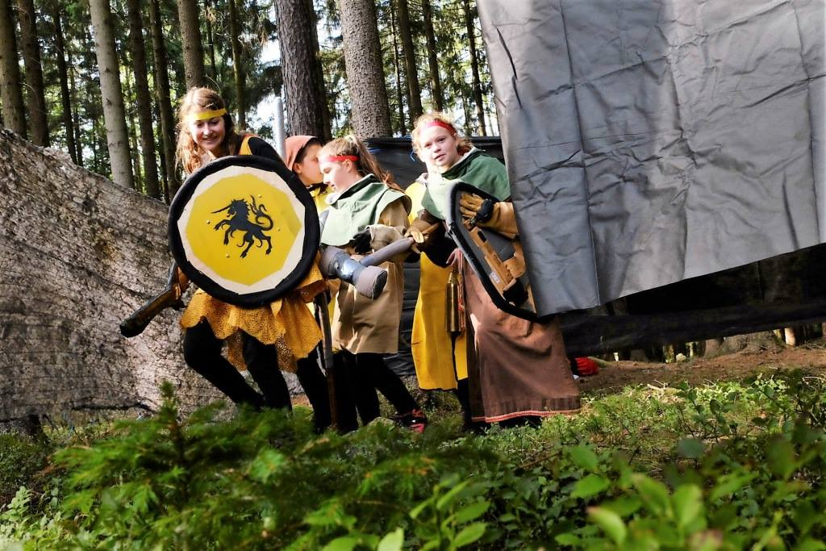

Skautský podzim
Mistrovičtí skauti se i během podzimu věnují své činnosti. Kromě pravidelných každotýdenních družinových schůzek jsme se zúčastnili i několika větších akcí.
Válka o Cintru je bojová fantasy hra pro děti (skautské či jiné oddíly) na motiv díla polského fantasy spisovatele Andrzeje Sapkowského. Hra probíhá v přírodě a bojuje se dřevěnými zbraněmi. Válka se konala 25. – 27. září u Světlé nad Sázavou - letos již poosmnácté a spalo se na louce ve stanech. Byli jsme rozděleni na Císařství (Nilfgaard) a Království (Kaedwen, Redanie, Temerie). Bojovali jsme proti sobě. Hra skončila REMÍZOU! J (Na fotce zprava – Káťa Drnovská, Miriam Fišerová)
Káťa Drnovská, Jablonné n. Orl.

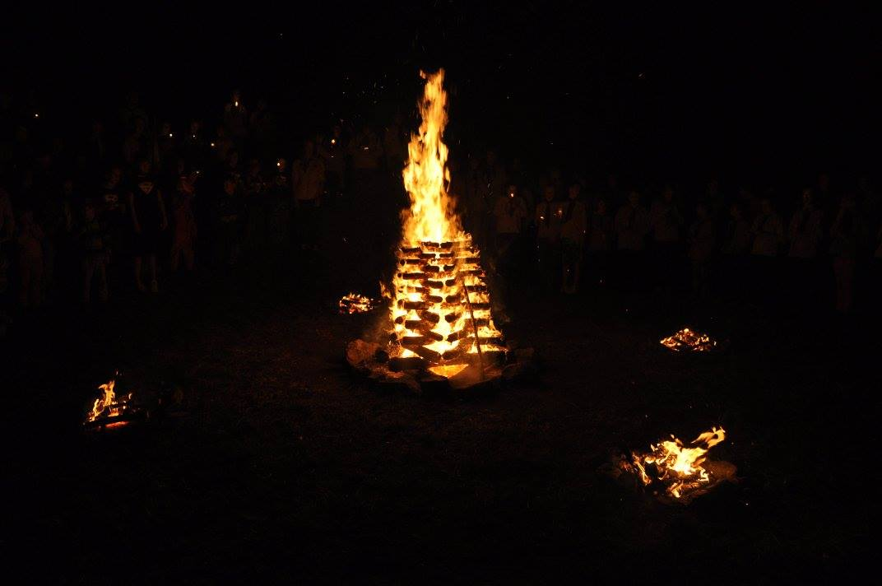
Robinův oheň
je tradiční setkání skautů ze střediska bratra Robina Letohrad, které se konalo 1. října. Z Mistrovic nás sice pěšky na Kunčice k Urbance šla pouze relativně malá skupina, ale ve spojení se skauty z Letohradu, Verměřovic a Čermné nás bylo cirka dvě stě. Odpolední program byl rozdělený podle věku tak, aby si skauti a skautky i světlušky a vlčata přišli na své. Ve velké strategické hře pro skauty a skautky zvítězil celkově Prokop Bernard. V podvečer se všichni, od světlušek a vlčat až po oldskauty, přesunuli do Skalky, kde byly slavnostně uděleny medaile svatého Václava jako vyznamenání lidem, kteří se zasloužili o rozvoj skautingu v Letohradském středisku, případně jinou dobročinnou činností přispěli místní společnosti.
Betlémské světlo
je plamínek, který putuje napříč Evropou. Světýlko zažehnuté v místě narození Ježíše Krista – Betlémě. Skauti nabízejí roznos po vesnici i těm, ke kterým třeba tradičně nechodíme. Pakliže víte o někom, kdo by měl zájem nebo sami chcete mít jistotu, že na Štědrý den dopoledne u vás zazvoní s lucernou a malým dárečkem skupina dětí, napište se, prosím, v prodejně u Kozlů na seznam. Lidé, ke kterým již tradičně chodíme, nemusí mít strach, že bychom zapomněli... Všem přejeme příjemné prožití adventní doby i času vánočního.
Za 5. oddíl skautů Mistrovice – Martin Baláš

Činnost Mladých Hasičů
24. 9. 2016 jsme brzy ráno vyjeli na závody požárnické všestrannosti do Černovíru, kde se konal již 21. ročník memoriálu Zdeňka Veselého. Za mladší děti běžela Čadová Tereza a úplně poprvé Baláš Petr, Hricina Luboš, Štěpánek Martin a šestiletá Hricinová Petruška. Na trati dlouhé 2,5 km byli 48 minut, škoda 22 trestných, které je sesadily na 35. místo ze 49 hlídek. Vzhledem k jejich věku báječné umístění. Sousední Nekoř až 43. a Jablonné n/O 47. Starší trať 3,5 km zaběhli s časem 39 minut, s jen 10 trestnými, což znamenalo pěkné 20. místo ze 47 hlídek. Závodili Dolečkovy Kateřina a Kristýna, Balášovi Eliška a Josef, Škorvánková Kateřina. Z našeho okrsku Nekoř 36, Jablonné 41. Zde se také konal první závod přeboru jednotlivců, kde se ze 49 starších dívek nejlépe z našich zapsala Balášová Eliška, skončila na 13. místě s časem 16,27. Dolečková Kateřina s časem 17,48, 22. místo. Ze starších chlapců měl odvahu jen Baláš Josef, musel překonat překážku vysokou 1,5 metru. Napoprvé se umístil na 33. místě s časem 26,39.
A protože je stále co zlepšovat, vyrazili jsme 1. 10. 2016 na přebor jednotlivců do Mladkova. Tentokrát se zlepšila Katka, která zapisuje čas 16,73, což je 21. místo ze 47. Eliška je jen o pár setinek horší, 16,92 a už je o 2 místa vzadu. Josef si vylepšil techniku na bariéře a zlepšil svůj čas na 22,19, skončil tak na 28. místě z 36.
Další akce byla 8. 10. 2016 v Mistrovicích. Byli jste na ni všichni zváni. Jsme rádi, že se našli odvážlivci, kteří se přihlásili. A i přesto, že dopoledne poprchávalo, neodradilo počasí nikoho. Nejprve bych chtěla představit rozhodčí, kterým mockrát děkuju, že s námi strávili svůj volný čas. 1/ Požární útok Bartoníček Martin, 2/ Útok CTIF Hubálek Vladimír a Fait Jiří, 3/ slalom a přenos PHP Pomikálkovy Iva a Martina, 4/ motání hadic Doleček Jiří a Macháček Martin. A ještě děkuju všem, kteří přišli dopoledne připravovat dráhy, navezli překážky i občerstvení, Bartoníčkovi navařili čaj zdarma. A o vaše bříška a žízeň se ochotně starali Barnatovi Miloš a Martina, Faltusová Blanka, udírna Svoboda Jiří, taky mooooc dík. Velký dík patří sponzorům, kterými byli Baláš Mirek, Krejčí Lukáš. Bez těch všech by se soutěž neobešla. Soutěže Poslední motání hadic se zúčastnilo 11 družstev. Nejméně se vedlo NEJMLADŠÍM MH ve složení: Štěpánek Martin, Pauková Terezka, Krejčí Mates, Hricina Luboš, Fadrný Daniel, Škopová Sabina, Balášová Šárka. Předposlední místo si vysoutěžil rodinný tým BALÁŠOVI: tři generace Josefů, Petr, Mirek, Eliška a Čadová Terka. 9. skončily ŽENY se sestavou: Dolečková Martina, Bartoníčková
Dana, Krejčová Hana, Štěpánková Markéta, Vinklerová Marta, Mikulová Markéta a důležitý záskok za mě, Stejskalová Dana. MH MLADŠÍ nezvládli útok CTIF, tak i když v požárním útoku byli 3., vyšlo jim 8. místo. Soutěžili ve složení: Baláš Josef, Čadová Terka, Krejčí Mates, Dolečková Kristýna, Baláš Petr, Pauková Anežka, Škorvánková Kačka. S kuráží do soutěže šli SOKOLNÍCI: Kapalčík Šimon, Valouch Václav, Baláš Josef, Svoboda Viktor, Spáčil Petr, Krejčovi Robin a Lukáš. Společnými silami získali 7. místo. Špatně si nevedl ani tým zvaný MIX, který byl poskládaný ze zastupitelstva obce a České besedy. Díky členům: Fadrní Marek a Ivana, Maříkovi Petr a Tomáš, Valouchovi Anna a Jiří, Škorvánková Miroslava, si zasloužili 6. místo. O jednu příčku výš, se stejným počtem bodů jako MIX, ale s lepším časem v požárním útoku skončil tým CHLAST OUPN. Představím je: Halbrštátovi Ladislav a Martina, Valentovi Kuba, Tomáš a Michaela, Moravcová Anežka, Holanec Václav. První byli v doplňkové netradiční disciplíně motání hadic. Krásné bramborové místo získali TONÍČCI. Je to rodinný tým Bartoníčkovi Martin, Dana, Radim, David, Lukáš, Doležalová Lucie, Mikulová Markéta. A jak je již zvykem z loňských závodů, stojí na medailové příčce zas PŘÍZNIVCI. Tentokrát na 3. místě, protože 2014 byli druzí, 2015 opět druzí. Tento tým je složený většinou z rodičů našich mladých hasičů: Paukovi Jiří a Jana, Štěpánek Martin, Hricina Luboš, Baláš Mirek, Prokopec Marek a jako výpomoc opuštěný, bez svého týmu MUŽI I., Svoboda Jiří. I když si praxi společně vyzkoušeli až na závodech, je vidět, že teorii od dětí dobře okoukávají. Ale ještě mají co dohánět, protože druzí skončili MH STARŠÍ: Bartoníčkovi David a Lukáš, Mařík Tomáš, Dolečková Kateřina, Stejskalová Michaela, Balášová Eliška, Kadičová Jana. Suprový požární útok, v motání hadic na druhém místě. A letos se štěstěna přiklonila k našemu rodinnému týmu Dolečkových. Závodili za nás: Dolečkovi Jan, Romana, Martina, Kateřina, Kristýna a bohužel nemáme už víc dcer, tak děti od bratrance, Stejskalovi Dominik a Michaela. Nejrychleji jsme zaběhli útok CTIF, první jsme se umístili ve slalomu a přenosu PHP, druzí v požárním útoku, třetí v motání hadic. Zúročili jsme to, co děti učíme a zrovna to náhodou všem klaplo.
A už je tu 22. říjen 2016 a s ním přichází podzimní kolo celorepublikové hry PLAMEN, tentokrát v Dolní Čermné. Koná se tu závod požárnické všestrannosti, což je střelba, topografie, uzlování, zdravověda, požární ochrana, lano. Hlídka MH STARŠÍ sestavená: Dolečkovy Katka a Bára, Balášovi Eliška a Pepa, Fadrný Marek, vyráží na trať jako druhá. Čas na trati je pěkný, vrátili se brzy, ale těch trestných, hlavně za střelbu. Můžete se zeptat sponzora Viktora Svobody, kolik špalíčků jsme rozstříleli, mimochodem za jejich výrobu mu mockrát děkujeme. Jemu to dá práci a my je během schůzky zlikvidujeme. Taky děkujeme za podložky na přenos PHP, které nám bezplatně zhotovil. Ale nic platný, 15 trestných bodů nás posouvá do třetiny bodované tabulky. Druhá hlídka: Dolečková Kristýna, Škorvánková Kateřina, Pauková Anežka, Baláš Petr, Hricina Luboš stříleli lépe, ale trestné dokázali nabrat jinde. Se 17 trestnými a blouděním po lese získali 41. místo z 60 hlídek. Celkově náš sbor v jarním kole začíná s krásným 20. pořadí z 39 sborů. Oproti loňskému roku jsme si polepšili o 7 míst. Poprvé se nám podařilo složit hlídku v kategorii DOROSTENKY. Za dorostenky závodily: Dolečkovy Martina, Kateřina a Barbora, Balášová Eliška a Dudková Jana, jejich kamarádka z Lukavice. Dobře jste si všimli, že Katka, Bára a Ela běžely za 2 družstva. Disciplínami bylo: střelba, šplh na laně, přeskok, PHP, věcné prostředky, optická signalizace, první pomoc a běh podle azimutu. Ráda bych řekla, že měly všechno bez trestných, ale ta střelba! Zkoušely pokusy, jako že ty vzduchovky byly vadný. Ale 10 trestných nejde smazat. Soutěžilo 5 družstev a máme medailové umístění, jsme 3.
Za odměnu, že jsou všechny děti tak šikovné, vyrážíme 5. 11. 2016 na bowling do Jablonného. Jede jen omezený počet dětí, protože kapacita bowlingové dráhy i místa v autě nejsou nafukovací. Proto děkuji našemu osobnímu řidiči, kterým je Baláš Mirek, mému manželovi a sobě, za odvoz dětí. Na 1 dráze bodovala Balášová Eliška, Stejskalová Míša, Fadrný Marek, dále hráli Dolečkovy Marťa, Kristýna, Katka, Škorvánková Kačka, Mařík Tomáš. Na druhé dráze zazářili Balášovi Pepa a Petr, Štěpánek Martin, Paukovy Anežka a Terezka, Hricinovi Luboš a Petruška, Balášová Šárka.
A co budeme dělat v zimě? Neulehneme k zimnímu spánku. Čeká nás 17. 11. 2016 výlet na bowling do České Třebové, protože MH starší vyhráli poukázku za 2. místo v Přívratu. Dále 3. 12. 2016 Rozsvěcení vánočního stromu. Přijďte strávit společný čas na náměstíčku, kde jistě nebude chybět stánek mladých hasičů, ve kterém pro vás budou připraveny výrobky dětí a perníčky, které společně upečeme. Uvítáme vás rádi v hasičárně, kde prodáváme teplé i studené nápoje, jídlo, dobrůtky a bude tam posezení v teplíčku.
Do 10. 12. 2016 nacvičit pohádku na valnou hromadu. Na 14. 1. 2017 natrénovat taneční sestavu na Hasičský bál. Srdečně Vás zveme.
Za Mladé Hasiče Romana Dolečková

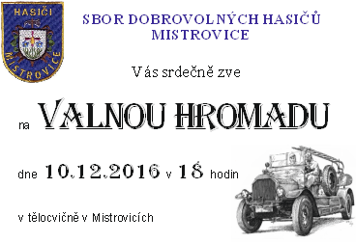

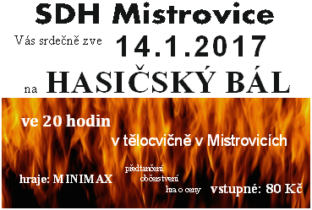

Florbal Dobrý den, přes léto žádné turnaje ve florbale nebyly, tak jsme v místní tělocvičně trénovali, abychom na podzim byli co nejsilnější do turnajů a ligy Oafl. První turnaj se konal 23. 10. 2016, a to v Jablonném nad Orlicí, kde jsme bohužel ze 12 týmů obsadili 9. místo, na tomto turnaji reprezentovali tým Fbc Mistrovice Roman Doleček, Petr Doleček, Jiří Doleček, Petr Filip, Tomáš Pichner a Jakub Faltysek. Na ligu Oafl 2016/2017 se přihlásilo 14 týmů, a to Fbc Králíky, Červená voda, Čermáci, Firesport team, Fbc Blackburn Rybná nad Zdobnicí, Jablonné nad Orlicí, Devils Lanškroun, Gunners Lanškroun, Fbc Mistrovice, Fbc Letohrad, Sokol Klášterec nad Orlicí, Sokol Letohrad, Dynamo Zhytomyr a Orel Dolní Dobrouč. Hrací systém v základní části hraje každý s každým dvakrát, to znamená, že každý tým odehraje 26 zápasů, a pak jsou vyřazovací boje, hrací čas je dvakrát jedenáct minut.
Soupiska Fbc Mistrovice 2016/2017
# | Post | Jméno a příjmení
4 | Brankář | Roman Doleček
1 | Brankář | Jakub Faltysek
68 | Obránce | Daniel Baláš
37 | Obránce | Jiří Doleček
5 | Obránce | Ladislav Halbrštát
- | Obránce | Jakub Valenta
15 | Obránce | Tomáš Valenta
73 | Obránce | Oldřich Záliš
8 | Útočník | Michal Dvořáček
46 | Útočník | Petr Doleček
- | Útočník | Tomáš Dvořáček
3 | Útočník | Petr Filip
88 | Útočník | Michal Jansa
2 | Útočník | Jakub Marek
7 | Útočník | Daniel Oškera
- | Útočník | Tomáš Pichner
69 | Útočník | Dominik Stejskal
44 | Útočník | Jiří Vacek
9 | Útočník | Luboš Valouch
První zápasy ligy začaly 30. 10., kde jsme sehráli dva zápasy, první zápas jsme prohráli a druhý zápas jsme vyhráli, Fbc Mistrovice 0:2 Gunners Lanškroun a Fbc Mistrovice 3:2 Fbc Letohrad. Další hrací den byl 12. 11., kde se nám zadařilo, hráli jsme dva zápasy a oba dva jsme vyhráli, Fbc Mistrovice 4:1 Sokol Letohrad a Fbc Mistrovice 2:0 Sokol Klášterec nad Orlicí. Ze čtyř odehraných zápasů jsme získali 9 bodů, jenom zatím nevíme, na jakém místě se nacházíme, nebyla zveřejněna tabulka.
Statistiky týmu Fbc Mistrovice liga Oafl
Po 4 zápasech | Kanadské bodování Oafl FBC MISTROVICE  Základní část dne 12. 11. 2016 | Z | G | A | B
1 | Jiří Doleček | 4 | 3 | 1 | 4
2 | Petr Doleček | 4 | 3 | 1 | 4
3 | Jakub Faltysek | 4 | 1 | 3 | 4
4 | Jiří Vacek | 4 | 1 | 1 | 2
5 | Tomáš Pichner | 4 | 1 | 0 | 1
6 | Daniel Baláš | 4 | 0 | 1 | 1
7 | Tomáš Dvořáček | 4 | 0 | 1 | 1
8 | Michal Dvořáček | 1 | 0 | 0 | 0
9 | Petr Filip | 2 | 0 | 0 | 0
10 | Ladislav Halbrštát | 2 | 0 | 0 | 0
Brankářské statistiky
 |  | Z | G | A | B | Obdržené branky | Průměr
1 | Roman Doleček | 4 | 0 | 0 | 0 | 5 | 1.25
Chtěl bych říct, že naši dva hráči z týmu Fbc Mistrovice se dostali do registrované soutěže mužů a hrají Pardubickou ligu za tým Fbc Letohrad, a jsou to Daniel Baláš a Jiří Doleček, statistiky Jiřího Dolečka post útočník 4 zápasy 8 branek 4 asistence kanadské body 12, a je na 1. místě v kanadském bodovaní Fbc Letohrad, statistiky Daniela Baláše post Obránce 8 zápasů 0 branek 3 asistence kanadské body 3 a je na 8. místě v kanadském bodovaní Fbc Letohrad. Za dorost Fbc Letohrad trénují naši dva hráči Mistrovic, a to Petr Doleček a Tomáš Dvořáček. U nás v Mistrovicích na florbal také začínají chodit mladší hráči, a to Honza a Šimon Novotní, Franta a Tonda Barcalovi a delší dobu s námi trénují Jakub Stejskal a Jaroslav Mihulka. Od července máme nové dresy a tímto bych chtěl poděkovat TJ Sokol Mistrovice z. s. a panu Ing. Liboru Mikulovi za finanční obnos, díky jejich finančním prostředkům jsme nechali vyrobit nové dresy.
Roman Doleček
Zhodnocení podzimní části FK Mistrovice
Než se přesunu k samotnému hodnocení odehrané podzimní části, ve kterém bohužel přejdu k poněkud smutnějším pasážím tohoto textu, dovolte mi se nejdříve představit. Jmenuji se Vojtěch Kovář a jsem (5. 11. 2016) nově zvoleným sekretářem klubu, a proto je mi ctí z rukou Ludvíka Novotného tuto krásnou pozici převzít. Ludvíkovi ještě jednou děkuji za skvěle odvedenou práci v době jeho působení a věřím a vím, že se Ludvík tímto činem neloučí s aktivním působením v mistrovickém klubu. Pokud se ohlédneme za podzimní částí jako celkem a nebudeme rozebírat jednotlivá utkání, tak se nejeden fanoušek, ale i hráč klubu musí potýkat s myšlenkou, že lze podzim ohodnotit jedním slovem, a tím slovem je bohužel „mizérie“. Ano, opravdu je tomu tak. Data, fakta, podrženo, sečteno, tým je na posledním místě tabulky s bodovým hodnocením „4“. Se ztrátou šesti bodů na předposlední celek Dolní Čermné lze už teď s jistotou říci, že záchrana pro nás bude větším oříškem, než tomu bylo v minulé sezóně, kdy jsme po podzimní části měli bodů ještě o deset více. Tedy 14.
V minulém článku zpravodaje vás Ludvík zval k šesti utkáním, ze kterých se nám nepodařilo vytlouct ani jeden bod. Nutno připomenout, že si Luďa přál, aby hráči přistupovali k utkáním a tréninkům zodpovědněji, bohužel se tomu tak nestalo. Změna sestav, hrající trenér, sáhnutí k nuceným změnám postů některých hráčů - stav pouze podtrhují. Zdravě hrající kádr odehrává svá utkání s osou osmi stabilních hráčů, což se u našeho týmu bohužel nedá říci. Musím přiznat i z vlastní pozice hráče, kdy postupné prohry s Dolní Dobroučí (1:4), Němčicemi (0:4), Červenou Vodou (0:3), Kláštercem nad Orlicí (2:5) a Sopotnicí (1:2), nás bohužel srážely více a více k psychickému dnu sportovce. Toto hodnocení nás staví do pozice, kdy musíme řešit nejen špatné výsledky, ale i samotné psychické rozpoložení. Kdekterého čtenáře, fanouška, obyvatele Mistrovic určitě zajímá, jakým způsobem se chce klub s těmito výsledky vypořádat. Zadání je určitě jasné, a proto vytyčení cílů pro nadcházející jarní část už je dnes v řešení. Devátého listopadu jsme měli výborovou schůzi, na které jsme si stanovili hlavní a dílčí cíle, které je potřeba splnit, aby klub mohl i v nadcházející sezóně hrát Okresní přebor. Hlavním cílem tedy je udržet soutěž. Z několika dílčích cílů si dovolím otevřeně uvést příchody nových hráčů, kteří nám jednak svými výkony pomohou k dosažení vítězství, ale i vyvolají zdravou rivalitu mezi současnými hráči, kteří na hřišti nemohli cítit tlak lavičky. I tento efekt nám může pomoci. Dalším cílem je provedení minimálně tak kvalitní zimní přípravy, jako tomu bylo letos v zimě. Čeká nás soustředění, které proběhne koncem února 2017. Z vlastní zkušenosti vím, že řešení nemohou fungovat, pokud jim člověk nevěří a nedokáže se s nimi ztotožnit. Jen tak se můžeme posunout k cílům blíže. Proto všem změnám vyslovuji důvěru a vybízím i naše příznivce a hráče, aby neztráceli naděje v jarní část sezóny. Výsledky jsou prozatím z hlediska celé sezóny průběžné. Věřím, že koncem sezóny nebudu muset přistoupit k frázím, jako jsou „v nadcházející sezóně povstaneme z popela jako bájný fénix“ či „Okresní přebor opět vykopeme“.
Činností klubu nejsou jen fotbalová utkání či tréninky. V letošním roce proběhly i další akce, které pořádal klub. Akce Pálení čarodějnic a Posvícenská divočina určitě vyvolaly nejeden úsměv ve tváři či prázdnou peněženku. Poslední událostí letošního roku bude už tradiční zabíjačka, která proběhne trochu později než v jiných letech, a to 10. 12. 2016 od 9:00. Na tuto akci vás srdečně zveme.
I když do konce roku bude několik příležitostí se s některými z vás setkat, již teď bych rád touto cestou poděkoval všem, kteří mají jakýkoliv podíl na fungování klubu. Děkuji za veškeré vynaložené úsilí, ať už se jedná o chod naší hospody, vytváření zeleného pažitu na našem hřišti, či lidem, kteří stojí v pozadí a nejsou moc vidět. Děkuji obci a sponzorům za podporu, všem fanouškům za skálopevnou přízeň. Přeji vám krásné a pohodové prožití svátků vánočních a úspěšné vkročení do nového roku 2017.
Vojtěch Kovář

ZABÍJAČKOVÉ HODY
U Sport restaurantu v Mistrovicích
(u fotbalového hřiště)

v sobotu 10. prosince 2016 od 9 hod. do vyprodání zásob

Zkušený řezník a Fotbalový klub Mistrovice pro Vás připraví klasické pochoutky
(jitrnice, tlačenka, prejt, kroupy, ovar…
k mání bude i pivo, grog a další nápoje).
Možnost konzumace na místě i odnosu domů,
a to i masa z čerstvě zabitých prasat.
Vše za lidové ceny


T J S O K O L M i s t r o v i c e, z.s.

šachový oddíl

Vás srdečně zve na tradiční

19. r o č n í k t u r n a j e J á r y M a s o p u s t a
Turnaj sponzoruje ČÚS, Pardubický kraj, Obec Mistrovice a další sponzoři

Datum: sobota 26. listopadu 2016
Místo konání: tělocvična u hostince U Novotnů
Hrací systém: švýcarský na 9 kol, 2x20 minut
Rozhodčí turnaje: Kateřina Šmajzrová
Ředitel turnaje: Karel Halbrštát, Mistrovice 180, 561 64 Mistrovice
Telefon: mobil +420606101706
E-mail: khalbrstat@seznam.cz
Startovné: 80,- Kč, studenti a důchodci 50,- Kč
Ceny: televizor, mobil, rychlovarná konvice a další ceny.
Časový rozvrh: 8:00 – 8:50 hod. prezentace
9:00 zahájení turnaje
9:05 – 16:30 1. – 9. kolo
16:30 vyhlášení výsledků
Hrací materiál: na každého lichého hráče je nutné přivézt kompletní
šachovou soupravu a funkční hodiny, jinak pořadatelé
nemohou zaručit přijetí do turnaje.
Občerstvení: do 11:00 prodejna U Kozlů a během celého turnaje
Hostinec U Novotnů Přihlášky: písemně, telefonicky, e-mailem na ředitele turnaje do 24. 11. 2016.
Uveďte vždy jméno a příjmení, datum narození, oddíl a ELO nebo VT.
Možnost zajištění omezeného počtu noclehů.
Turnaj bude započten na rapid LOK.
------------------------------------------------------------------------------------------------

P Ř I H L Á Š K A

Na turnaj přihlašujeme…………… hráčů
Oddíl:……………………………………

Kontaktní adresa, telefon…………………
Noclehy z pátku na sobotu ………….., noclehy ze soboty na neděli…….
Vyplněnou přihlášku zašlete do 24. listopadu 2016.
Jméno a příjmení, datum narození, oddíl a ELO či VT uveďte na druhé straně!
Šachový oddíl při TJ Sokol Mistrovice děkuje sponzorům našich turnajů za podporu celoroční činnosti. Děkujeme za poskytnutí zázemí našemu oddílu v Hostinci U Novotnů. Členové šachového oddílu Vám do nastávajícího roku 2017 přejí vše dobré, pohodu, zdraví a vždy dobrou náladu. Přejeme Vám, aby všechny tahy ve Vašem životě byly i v roce 2017 šťastné a vedly ke správnému cíli.
Za šachový oddíl Karel Halbrštát - předseda

Český svaz chovatelů Mistrovice V sobotu 15. 10. se uskutečnily již tradiční křapáčové hody, opět byly úspěšné a velmi nás potěšilo, že jsme v podstatě podcenili návštěvnost a kolem půl sedmé večer jsme museli jít udělat další těsto. Maso jsme již přidělat nemohli, proto plněné křapáče pro všechny nebyly, za což se omlouváme a příště se polepšíme. Jinak si myslím, že byli všichni spokojeni a jídlo chválili. Všem chovatelům, kteří se na akci podíleli, chci poděkovat a nejvíce opět šikovné kuchařce Věře Moravcové, bez které bychom neměli tak výborné křapáče.
Vrcholem podzimní činnosti našeho spolku je výstava drobného zvířectva. Letošní výstava se konala pro nás v již tradičním „dušičkovém čase“, a to ve dnech 29. 10. - 30. 10. Výstavu obeslalo 40 vystavovatelů, z 8 organizací okresu Ústí nad Orlicí. Z naší organizace jich bylo 9. Králíků bylo vystaveno celkem 94 ks, 15 plemen a barevných rázů. Nejvíce zastoupené plemeno bylo králík Kalifornský a opět Kastorex. Posuzovatel králíků byl p. Vacek Jiří. Udělil 5 čestných cen na nejlépe oceněné jedince a kolekce králíků. Z našich chovatelů získali čestnou cenu Motl Ruda na České strakáče. Pohár na nejlepší samici – miss Mistrovice - získal na samici Kastorex p. Bartoschek z Lanškrouna. Drůbeže bylo vystaveno 19 voliér, 14 plemen. Ocenění za nejlepší slepici získal za plemeno Zdrobnělá velsumka chovatel ze Sázavy p. Killar Jan. Z naší organizace drůbež nikdo nevystavoval.
Holubů bylo vystaveno 97, 13 plemen. Cenu za nejlepší holubici za Česká bagdeta získal Vávra Jiří z Dolní Čermné.
Výstavu doplnili pěkní a barevní papoušci několika druhů z chovu Evy Balášové. Výstava byla hodnocena od návštěvníků velmi kladně, všem se líbila a navštívilo ji přes 200 lidí. Zakoupili jsme nové výstavní klece na holuby v počtu 70 ks a samozřejmě byl letos rekord v počtu vystavených holubů – 97 ks, jiné roky to bylo kolem 60 ks. Tak jsme museli použít klece králičí. Králíků bylo vystaveno o něco méně než loni a drůbeže také. Každý, kdo přišel, chválil občerstvení a vlastně celou výstavu. Tombola byla opět bohatá a lákavá a prodalo se hodně zvířat do chovu. Letošní výstava se opět řadí k těm úspěšným. Děkujeme všem chovatelům, kteří se podíleli na uspořádání výstavy. Těšíme se na další výstavu za rok, která bude zase na podzim. Na závěr bych všem popřála krásné Vánoce a hodně zdraví, pohody a osobních úspěchů v roce 2017.
Eva Balášová
Léčivé byliny – 26. část
Jabloň (L: Malus ssp., dříve Pyrus malus)
"Jedno jablko denně a nebudeš potřebovat doktora" je staré anglické přísloví. Jablka pomáhají při zácpě i průjmu, působí preventivně proti rakovině, onemocnění srdce a některým mozkovým příhodám. Většina bylinářů jablko nezařazuje mezi "léčivky", přesto má jablko za sebou historii dlouhou více než 8500 let a jeho léčivé účinky jsou potvrzeny i současnou vědou. Prehistorická jablka byla malá, svraštělá a moučnatá. Připomínala malá pláňata.
„Zakázané ovoce" rostoucí v ráji není v bibli blíže specifikováno, přesto lidé odpradávna věří, že to bylo jablko. Podle legendy zůstal ohryzek vězet v Adamově krku - odtud výraz „Adamovo jablko". A význam jablka pro předky v tehdy známém světě dokládají další výrazy. „Jablko sváru" zapříčinilo trójskou válku. Po otráveném jablku upadla Sněhurka do kómatu. Jablko musel sestřelit Vilém Tell z hlavy syna. Jablko nás provází celou historií.
Ve starém Egyptě a Řecku byla jablka ve velké oblibě a pěstovalo se tam mnoho odrůd. Jako lék je ordinovala ajurvédská medicína na průjem a dodnes se jablečná šťáva jako lék proti průjmu používá.Tradiční čínské léčitelství využívalo kůru z jabloně k léčení cukrovky a její účinnost potvrdil i moderní výzkum. Abatyše Hildegarda z Bingenu radila zdravým syrová jablka pro povzbuzení a vařená na zahájení léčby jakéhokoliv onemocnění.
V Americe původně jabloně nerostly, přivezli je až první exulanti v prosinci roku 1620. Velmi brzo se jejich pěstování rozšířilo a jablečný koláč se stal symbolem Ameriky. V současné době se ve světě pěstují stovky odrůd.
Jablko vděčí za své léčivé schopnosti rozpustné vláknině - pektinu. Jablečný pektin pomáhá při průjmu, uklidňuje podrážděnou střevní sliznici. Ve střevě bobtná, a tak zvětšuje objem stolice a urychluje odstraňování škodlivin ze střeva. Pomáhá i při zácpě. Hojnost vlákniny v potravě přispívá ke snížení krevního cholesterolu. Také na sebe váže karcinogeny obsažené v potravě a napomáhá jejich rychlejšímu vyloučení z organismu. Vedle pektinu obsahuje jablko i flavoidy, takže je vlastně prevencí onemocnění srdce, mozkové mrtvice i rakoviny (hlavně tlustého střeva). Dieta s vysokým obsahem vlákniny je i prevencí cukrovky. Jablečný pektin pomáhá také při vylučování sloučenin olova, rtuti a dalších těžkých kovů tím, že je na sebe ve střevech váže. Listy jabloně obsahují látku florein. Je to aktivní látka typu antibiotika, takže když se škrábnete nebo říznete při práci v jabloňovém sadu, je pomoc hned při ruce - jako 1. pomoc můžete použít jabloňový list a později ránu důkladně ošetřit. Nikdy bychom neměli jíst jádřince ani jádra (semínka) jablek. Obsahují PRUDKÝ JED KYANID!!! Proto bychom je neměli nikdy jíst!!
Blíží se advent a po něm nejkrásnější období roku, vánoční čas, kdy v našich domovech voní jablka, jablečný „štrůdl" s rozinkami a skořicí a další cukroví. Když se v 18. století v našich zemích začaly zdobit vánoční stromečky, zdobila je červená jablíčka, ořechy a cukroví, především perníčky.Takový vánoční stromeček krásně voněl. Byla to vůně Vánoc.
Přeji Vám všem klidný adventní čas plný pohody, veselé a voňavé Vánoce a do roku 2017 pevné zdraví, štěstí, spokojenost a hodně lásky. Použitá literatura: Michael Castleman: Velká kniha léčivých bylin
Mgr. Jana Urbanová

Dobrý den,
dovolujeme si Vám na základě tel. rozhovoru předložit seznam kotlů, na které provádíme kontrolu /revizi/, jejíž povinnost ukládá majiteli kotle na tuhá paliva a krbových kamen s výměníkem zákon č. 201/2012 Sb.
Rojek Viadrus
Atmos Emka
Verner Opop H
Slokov Variant Tekla
Kovoděl Krbová kamna Haas+Sohn
Se srdečným pozdravem Hana Dolečková za firmu Luboš Doleček, Slezská 164, prodejna a provozovna, 561 64 Jablonné nad Orlicí
Technik: 776 722 258
Objednávky: 777 822 257

Vážení rodáci, v dnešní přetechnizované době cítí lidé potřebu vracet se ke svým kořenům, nacházet opět identitu s prostředím, v němž žijí, a proto se vracejí k místním tradicím. Proto bych ráda zmínila firmu (svého druhu již poslední na světě), která se snaží o zachování tradiční výroby v Podorlicku. Firma A. S. Buttons s. r. o. s obchodní značkou Slesinger Thread Buttons se zabývá v Jablonném nad Orlicí výrobou nitěných knoflíků, strojních i ručně šitých, bezmála 95 let. V roce 1921 Antonín Šlesinger zaměstnával desítky místních lidí, kteří tvořili knoflíky ručně a doma. Dokonce i pánové se podíleli na výrobě. O 3 roky později A. Šlesinger spoluzakládá dílnu na průmyslovou strojní výrobu, kde ve své době zaměstnával kolem 500 lidí. Možná, že jste i Vy sami či Vaši předkové pracovali u této firmy a vytvářeli jste něco tak krásného, jako je právě onen zmiňovaný nitěný knoflík. Jistě stojí za zmínku, že tento unikát dokázal v současné době oslovit i přes konkurenční plastový knoflík řadu designerů, modních návrhářů a světových umělců, kteří opět začínají nitěný knoflík používat nejen na ložním povlečení, ale také na oděvy, kterým dodává luxusní vzhled. Tradiční a lidová kultura však tvoří nedílnou součást kulturního dědictví každé země, proto bychom se rádi zhostili příležitosti a dali tak podnět ke vzniku vybudování muzea nitěných knoflíků v Jablonném nad Orlicí. Prostřednictvím zpravodaje Vás chceme oslovit a zároveň požádat o pomoc jak toto bohatství zachovat. Myslíte-li si, že nám můžete předat zajímavé informace z doby, kdy se tu začal nitěný knoflík vyrábět, prosím, obraťte se na nás. Naleznete-li doma historické prameny či staré fotografie, které by muzeum mohly obohatit nebo objevíte-li textilie, na kterých je původní knoflík dochován, kontaktujte nás, prosím, na tel. čísle 733 709 511. Můžete nám tak pomoci uskutečnit tento plán a podpořit tak tradiční řemeslo. S poděkováním a přáním pěkného dne tým A.S. Buttons (výroba nitěných knoflíků)

Šaty od Vás pomáhají?
Dobrý den, vážení spoluobčané, chtěl bych Vám něco sdělit o pomoci potřebným.
Už je to delší dobu, kdy se začaly v okolních obcích a městech objevovat BÍLÉ kontejnery na oblečení. Není to tak dávno, co se objevil i u nás v Mistrovicích. Chtěl jsem i já přispět svojí troškou do mlýna. Protože jsem neviděl na daném kontejneru pořádné logo provozovatele nebo majitele, nedalo mi to a přes internet a telefon jsem kontaktoval Diakonii Broumov.
Dozvěděl jsem se, že oni používají pouze ŽLUTÉ kontejnery dvou velikostí. Nejblíže u Mistrovic jsou v Žamberku. Velký kontejner je umístěn u pošty na dvoře, pošta tam parkuje vozidla a je tam i Městská policie. Nedávno byl umístěn malý kontejner u komínu „Žirafa“. Na těchto kontejnerech jsou uvedeny internetové stránky Diakonie.
Protože jsme měli několikrát více ošacení a dalších věcí, vše v počtu asi 15 ks pytlů, po telefonické domluvě s Diakonií k nám od nich přijelo nákladní vozidlo a vše odvezlo.
Na můj dotaz ohledně bílých kontejnerů mi bylo řečeno, že jsou komerčních firem. Po jejich majitelích jsem nepátral, ale musí o nich vědět starostové a zastupitelé obcí a měst, kde jsou bílé kontejnery umístěny.
Sbírky ošacení a jiných potřebných věcí pořádají i okolní farnosti v Jablonném n/O a v Letohradě, a to většinou na jaře a na podzim. Pokud tedy chcete někomu pomoci, využijte ŽLUTÉ kontejnery Diakonie nebo sbírek na farách.

Můžete věci přinést i k nám, pokud se sejde pytlů s ošacením a jiným materiálem více, domluvím odvoz s Diakonií.

Zdraví Vás a děkuje Stanislav Nastoupil, Mistrovice


Předvánoční prodej ryb 2016 17. 12. od 9:00 - 11:00 hod. Vánoční prodej ryb 2016 21. 12. od 13:00 - 17:00 hod 22. 12. od 13:00 - 18:00 hod. 23. 12. od 9:00 - 17:00 hod. Rybárna Hradisková 625, Jablonné nad Orlicí Členové rybářského spolku v Jablonném nad Orlicí děkují všem občanům za jejich přízeň v celém roce 2016. Při vánočním prodeji ryb bude nabízen amur, lín, štika, pstruh a kapr. U kapra budou nabízeny půlky i žádané filety. V omezeném množství i polévková směs. Dovolte nám, abychom Vám do nastávajícího roku 2017 popřáli vše dobré, pohodu, zdraví a vždy dobrou náladu. Karel Halbrštát, předseda ČRS Jablonné nad Orlicí
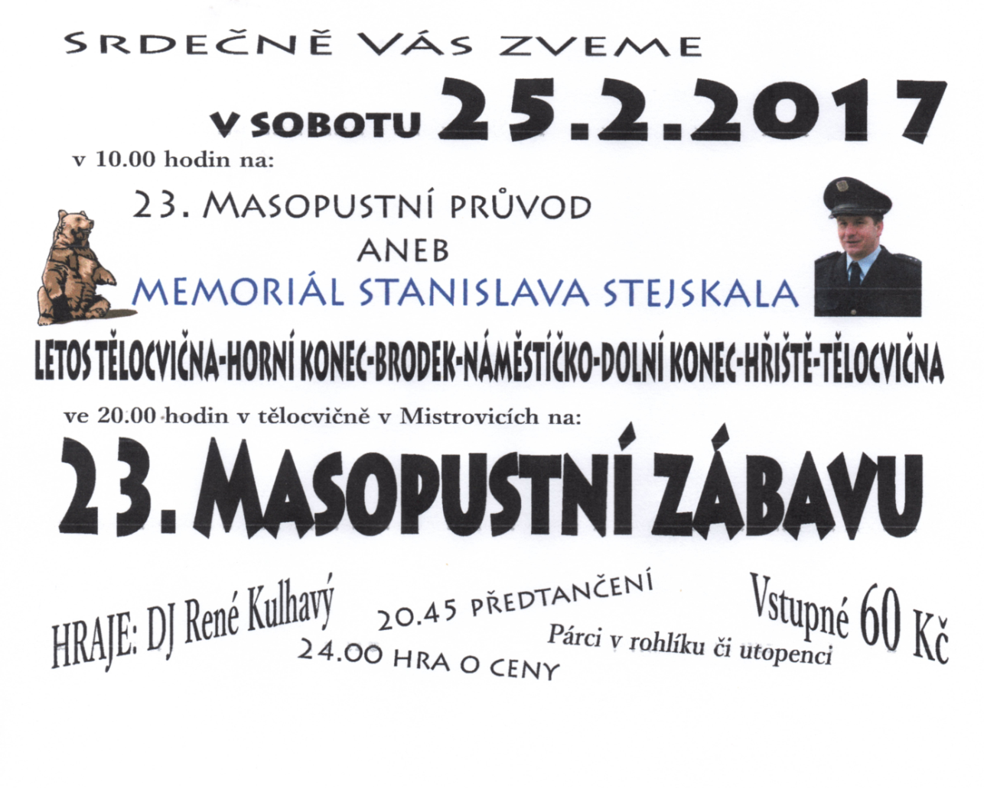
Redakce neodpovídá za názory, mluvnické a stylistické chyby přispívajících.
Mistrovické zprávy č. 6/2016, občasník OÚ Mistrovice, vychází 6x ročně
Povoleno k tisku – MK ČR E 12799. Kresba na čelní straně Hana Dolečková
Redakční rada:
Ladislav Svoboda, Františka Svobodová, Dana Balášová, Hana Dolečková
e-mail: knihovnamistrovice@seznam.cz, mobil 608 943 947
Uzávěrka příštího čísla 15. ledna 2017
Obec Mistrovice vydává a tiskne nákladem 280 ks
Bezplatně doručí občanům obce do 15. dne následujícího měsíce

na náměstíčku v Mistrovicích

